NARRATÈ® 2026/27

LA NUOVA (GRANDE) ONDA DELL’ITALIAN TEASTYLE

Cinque nuove uscite, un nuovo scrigno dedicato all’Oriente e, da ottobre, nuove esperienze che porteranno il format oltre il libro. Narratè® prepara un autunno nel quale tè, racconto, arte, design e intelligenza artificiale iniziano a convivere nello stesso progetto.
Le nuove pubblicazioni sono Tokyo, Yoga, Ubuntu, Oscar Wilde e L’Idiota di Dostoevskij, disponibili dalla seconda metà di settembre.
Il nuovo catalogo anticipa già la direzione scelta per il 2026/27: dalla tazza in copertina si solleva un’onda di tè ispirata alla Grande Onda di Hokusai, con la schiuma composta da tante piccole lettere. Un’immagine che mette insieme Oriente e Occidente, tè e racconto.
Tra le nuove uscite, L’essenza di Tokyo in un tè racconta la capitale giapponese attraverso la cura dei luoghi e dei piccoli gesti; L’essenza dello Yoga in un tè parte dal sanscrito yuj (unire, congiungere) per risalire alla natura più profonda dello yoga. Nella linea WOW arriva invece Ubuntu, mentre la linea People propone Un tè con Oscar Wilde e Taste sceglie un passaggio de L’Idiota nel quale cinque minuti - gli stessi di un qualsiasi Narratè^{® -} diventano, davanti alla morte, una quantità quasi infinita di vita.
Anche il gusto fa parte della narrazione. Per noi il blend è il racconto che prosegue attraverso il sapore.
Il blend Yoga utilizza una sola pianta, la Camellia sinensis, proposta in quattro diverse tipologie di tè - bianco, verde, oolong e nero - per poi ricomporsi nello stesso infuso, trasmettendo nel sapore il gesto stesso dello yoga: ri-unire ciò che appare separato. Tokyo si esprime attraverso il Kukicha (tè giapponese ottenuto soprattutto da rametti e steli), riso tostato, petali di rosa e una nota di ciliegia ispirata al famoso hanami (la tradizione giapponese di ammirare la fioritura, soprattutto dei ciliegi sakura). Ubuntu ci porta nell’Africa australe con Rooibos, Honeybush, arancia, ibisco e cannella. Per L’Idiota entra in scena anche un pregiato tè nero affumicato Lapsang, capace di evocare l’atmosfera della Russia ottocentesca. Oscar Wilde guarda invece all’eleganza vittoriana e a un edonismo raffinato, con un blend ricco e profumato.

ALLA MILANO TEA WEEK, IL TÈ GUARDA AVANTI
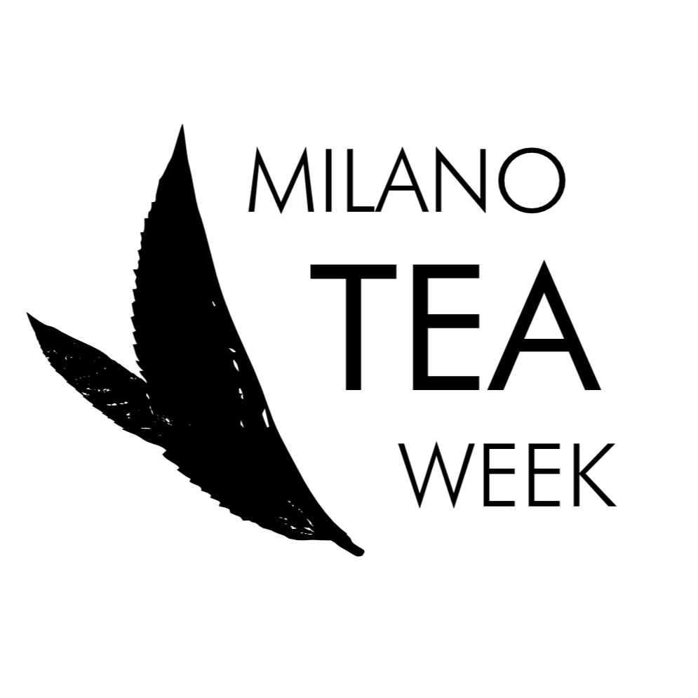
Dal 19 al 27 settembre Narratè®, assieme all’Associazione LIBERTÈ – Cultura liquida in movimento, sarà parte attiva della prima Milano Tea Week (milanoteaweek.com) proponendo la propria cerimonia del tè made in Italy.
Un modo contemporaneo e italiano di vivere il tè e la lettura, attraverso una nuova ritualità fatta di racconti, sapori, cultura, creatività e convivialità che potremmo definire il nuovo “Italian Teastyle”.
La Tea Week si aprirà con Riflessi di tè, mostra di Patrizia Cantù: opere ottenute utilizzando il tè e alcuni ingredienti naturali dei blend Narratè® come colori e materia pittorica una forma di recupero delle miscele non più vendibili. La mostra inaugurerà il nuovo CreativiTea Wall della NarratèROOM e le opere saranno visibili e acquistabili per tutta la durata della Week da sabato 19 a domenica 27 (orari del negozio).
Dentro una manifestazione dedicata a “Il tè attraverso il tempo”, Narratè® sceglie di occuparsi del futuro. Verrà presentato OrienTè, il nuovo scrigno che riunisce Tokyo, Yoga, Buddismo e Yutori, parola giapponese legata al bisogno di lasciare nella vita più spazio, tempo e respiro.
Quattro Degustaletture dedicate ai titoli dello scrigno faranno vivere l’essenza del format: racconto e infusione cominciano insieme, durano cinque minuti e si incontrano infine nel gusto sia del blend che di una piacevole chiacchierata informale sul titolo appena letto.
Accanto a queste, gli AperiTEAvini sperimenteranno l’incontro tra infusioni dei blend Narratè® e vini italiani, portando il tè dentro uno dei rituali più riconoscibili della convivialità italiana.
Posti limitati. Prenotazioni qui:
https://www.tickettailor.com/events/libertculturaliquidainmovimento

DA OTTOBRE, ARRIVA DAVVERO IL FUTURO


Grazie al progetto MI15 del Comune di Milano, la NarratèROOM verrà rinnovata e consentirà di fermarsi, leggere e degustare.
Debutterà inoltre Tèia, una piattaforma narrativa (ispirata a Theía, la figura della mitologia greca associata alla luce, alla visione e allo splendore, evocando conoscenza, intuizione e contemplazione) basata sull’intelligenza artificiale che permetterà di vivere una Degustalettura individuale e personalizzata. L’occasione di farsi un vero e proprio “selfie letterario”: un instant story, generata al momento, per ogni singolo avventore da leggere o ascoltare mentre il tè è in infusione.
La NarraTeaBike – una cargo bike progettata e realizzata totalmente in Italia con il supporto del bando MI15 del comune di Milano, porterà l’esperienza Narratè® fuori dal negozio milanese, in eventi e manifestazioni. Contribuendo a diffondere l’Italian Teastyle con lo street beverage.
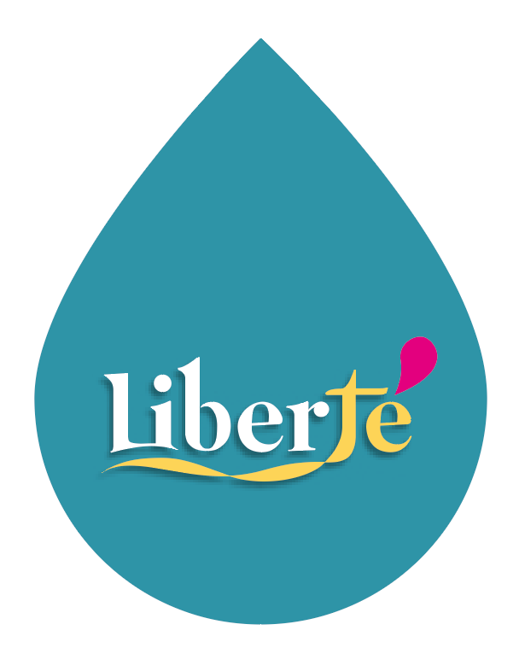
Non ultimo il supporto dell’associazione culturale Libertè – Cultura liquida in movimento (info@assoliberte.it) che si occuperà di animare la NarratèROOM attraverso le Degustaletture e la gestione diretta della CreativiTea Wall con mostre, incontri e specifiche iniziative culturali.
__
N.B. Le prime sessioni di utilizzo di Tèia, saranno dedicate a giornalisti e operatori dell’informazione e sono previste a partire da novembre presso la NarratèROOM. Chi desidera provare Tèia può già segnalare il proprio interesse e verrà ricontattato non appena saranno definite le date.

